План изучения темы «Тригонометрические функции любого угла»
в 10 классе.
Тригонометрические функции любого угла (8 ч)
- Определение синуса, косинуса, тангенса, котангенса. 3 часа
- Свойства синуса, косинуса, тангенса, котангенса. 3 часа
- Радианная мера угла. 2 часа

Презентация «Первые уроки алгебры и начал анализа в 10 классе» предназначена для изучения следующих вопросов:
- Знакомство с историей возникновения алгебры, математического анализа, тригонометрии (вводная беседа). Слайды № 2, 4, 5, 6, 7, 9.
- Повторение известных из геометрии тригонометрических фактов.Слайд 8.
- Изучение понятия угла поворота и определений синуса, косинуса, тангенса, котангенса угла поворота.Слайды № 10 – 15.
- Значения тригонометрических функций некоторых углов. Слайды № 17 – 20.
- Свойства тригонометрических функций (знаки по четвертям, четность, нечетность, периодичность). Слайды № 21 – 26.
- Радианная мера угла. Слайды № 28 – 30.

В презентации материал излагается в соответствии с учебником «Алгебра. 9 класс»
под ред. Ю. Н. Макарычева, 2004 г. Применять эту презентацию можно по своему усмотрению
по индивидуальному плану каждого учителя при изложении нового материала.
Слайды, на которых написано много текста, предназначены для детей-визуалов (при необходимости их можно удалить).

При проведении вводной беседы можно задать вопрос: «Что означает название предмета
«Алгебра и начала анализа»?»
В процессе рассказа о происхождении алгебры, ее создателях, можно добавить следующий интересный факт. Слово «алгоритм» - это видоизмененное имя Мухаммеда ал- Хорезми (алгоритм – алгоризми - ал-Хорезми). Слово алгебра произошло от названия сочинения
Мухаммеда аль-Хорезми «Аль-джебр и аль-мукабала», в котором алгебра излагалась как самостоятельный предмет.
В этом древнем источнике арабское слово означала «восстановление».
Термин «алгебра» как название искусства восстановления у арабов перешел в медицину.
Им стали называть и искусство врача, которое возвращает человеку руку или ногу.
В некоторых произведениях встречалось название врача алгебраист, которое позже было заменено словом костоправ.
Сегодня словом «алгебра» называется один из разделов математики, изучающий свойства величин, выраженных буквами, независимо от их конкретного значения.
(Этот факт взят из книги «Математика 6-8 классы. Доклады. Рефераты. Сообщения».
В.А. Крутецкая. СПб.: Издательский Дом «Литера»)

Математический анализ относится к высшей математике, с его помощью решаются многие прикладные задачи. Эта часть математики появилась более 300 лет назад (хотя предпосылки ее появления складывались несколько веков).
К последней трети 17 века относится открытие дифференциального и интегрального исчисления в собственном смысле слова. В отношении публикации приоритет этого открытия принадлежит Г.Лейбницу, давшему развёрнутое изложение основных идей нового исчисления в статьях, опубликованных в 1682—86. Его начало датируют 1684 г., когда в Лейпцигском журнале появилась статья Лейбница «Новый метод максимумов, для которого не служат препятствием ни дробные, ни иррациональные величины и особый для этого род исчисления». Речь шла о дифференциальном исчислении.
В отношении же времени фактического получения основных результатов имеются все основания считать приоритет принадлежащим И. Ньютону, который к основным идеям дифференциального и интегрального исчисления пришёл в течение 1665—66.
И. Ньютон и Г. Лейбниц впервые в общем виде рассмотрели основные для нового исчисления операции дифференцирования и интегрирования функций, установили связь между этими операциями (так называемая формула Ньютона — Лейбница) и разработали для них общий единообразный
Основной объект изучения математического анализа – функция, оперативная часть строится на выполнении специфических операций дифференцирования и интегрирования.
Родоначальники математического анализа: Лейбниц, Ньютон, Кавальери, Декарт, Кеплер, Паскаль, Эйлер, Коши.

Комментарии к некоторым слайдам:

Слайд № 2. Наряду с портретами математиков демонстрируется страница из книги
аль-Хорезми.
Слайды № 10, 11 демонстрируют периодический процесс – движение точки по окружности по часовой стрелке и против часовой стрелки.
Слайд № 19 демонстрирует процесс нахождения значений тригонометрических функций углов . При его рассмотрении происходит фронтальное обсуждение с учащимися.
Слайды № 21, 26, 28, 30. На этих слайдах представлены примеры. После их просмотра выполняются аналогичные задания из учебника совместно с учащимися.
Слайд № 23. Формулируется понятие периодичности тригонометрических функций и ставится вопрос: «Как это понять?»
Слайды № 24, 25 демонстрируют свойство периодичности.

Уважаемые коллеги!
Хочу напомнить об очень эффективных моделях «Тригонометрический круг».
Такими моделями я пользуюсь много лет. Об этих моделях было написано в журнале «Математика в школе», 1987, № 3.
Описание первой модели было взято из книг К.С. Богушевского и К.П. Сикорского «Методические указания к преподаванию математики в IXклассе»
(М.: Учпедгиз, 1959.С. 150 – 151).
На лист картона или фанеры наклеивается круг, вырезанный из миллиметровой бумаги;
для демонстрационного пособия круг берется достаточно большого размера, например радиусом 200мм, для ученических пособий – меньше, например, 100мм. Окружность круга оформляется в виде кругового транспортира с делениями через 5 градусов и нанесением как градусных, так и радианных измерений. Круг должен быть снабжен стрелкой, вращающейся вокруг центра (подвижный радиус). Демонстрационное пособие вывешивается на доске. Каждый ученик, вызванный для выполнения практической работы, вращает (обязательно вращает – это очень важный момент) стрелку из ее первоначального ее положения на указанный угол. Для точки, определяемой на окружности концом стрелки, он находит абсциссу и ординату (на миллиметровой бумаге это сделать нетрудно), а затем подсчитывает значения тригонометрических функций указанного угла. На этих упражнениях следует задержаться, так как они помогут учащимся сознательно усвоить определения тригонометрических функций.
Вторая модель наглядно поясняет формулы приведения (красный треугольник – подвижный).
Ее представил И.Р.Ибрагимов (с. Чирката, Дагестан).

Модели:
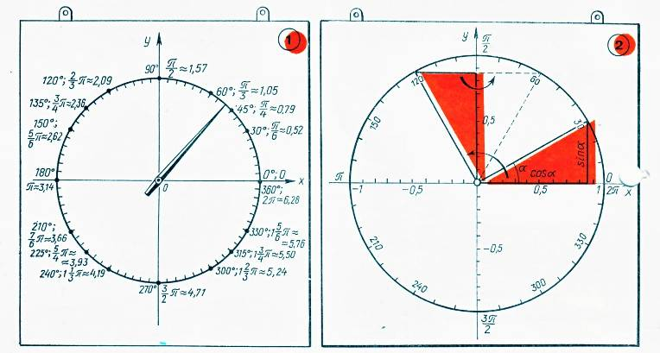

Творческих Вам успехов!

Поплавская Марина Борисовна,
МБОУ «Средняя общеобразовательная школа № 9», г. Рязань

